**Instructivo de Uso**

**Actualizar Beneficiario de una Placa en Fideicomiso**

**Actualizaciones de Datos**

**Versión 1.00.00**

**Julio de 2015**

**TABLA DE CONTENIDO**

CONTROL DEL DOCUMENTO 3

1. INTRODUCCIÓN.- 4

2. PASOS PREVIOS PARA EL USO DEL PROCESO.- 5

3. USO DEL PROCESO.- 7

3.1. Selección del Proceso.- 7

3.2. Inicio.- 8

3.3. Solicitud de Placas.- 8

3.4. Afectación ANT.- **¡Error! Marcador no definido.**

3.5. Emisión Certificado.- **¡Error! Marcador no definido.**

# CONTROL DEL DOCUMENTO

|  |  |  |  |
| --- | --- | --- | --- |
| **Versión** | **Fecha** | **Autor** | **Observación** |
| 1.00.00 | 01-07-2015 | José Zhingri | Creación del Instructivo |

# INTRODUCCIÓN.-

Este documento tiene como finalidad actualizar la persona beneficiaria de una placa que pertenece a un fideicomiso, para cuando realice cualquier trámite de matriculación las deudas a cancelar sean las correspondientes a la persona y a la placa del fideicomiso relacionada.

El objetivo del trámite es actualizar las deudas a la placa y al dueño que le corresponde el fideicomiso y pueda realizar sus trámites correspondientes.

Este proceso mantiene el vehículo como fideicomiso pero se registra al beneficiario de dicha placa.

# PASOS PREVIOS PARA EL USO DEL PROCESO.-

Para poder acceder a este proceso se tienen los siguientes requerimientos mínimos:

1. Tener un navegador de internet, de preferencia Internet Explorer.
2. Tener el acceso directo a la aplicación, para ingresar al “SISTEMA NACIONAL DE TRÁNSITO DE LA ANT”.

Para acceder al proceso se deberá ingresar al sistema AXIS 4.0 a través de la pantalla de acceso al sistema, donde se deberá ingresar:

* **Usuario.-**Es el nombre de Usuario asignado por el departamento de sistema y/o seguridades de la institución para el uso del sistema. El Usuario siempre es personal y está sujeto a normas de seguridades, auditoría y control de acuerdo a las leyes del Ecuador.
* **Clave de Acceso**.-Es la clave o password del usuario. La primera vez es el mismo usuario. Al ingresar por primera vez el sistema exigirá el cambio de Clave de acceso antes de continuar.
* **Servidor.-**Es el nombre del servidor al cual debe ingresar (BDUNICA).

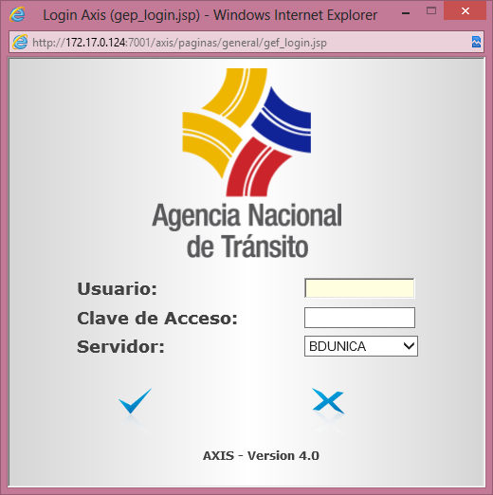

**Fig. 1. Pantalla de Ingreso al SISTEMA NACIONAL DE TRÁNSITO DE LA ANT.**

1. Ingresado lo anterior le damos click al icono  y nos aparece la pantalla principal del Sistema Nacional de Tránsito de la ANT.

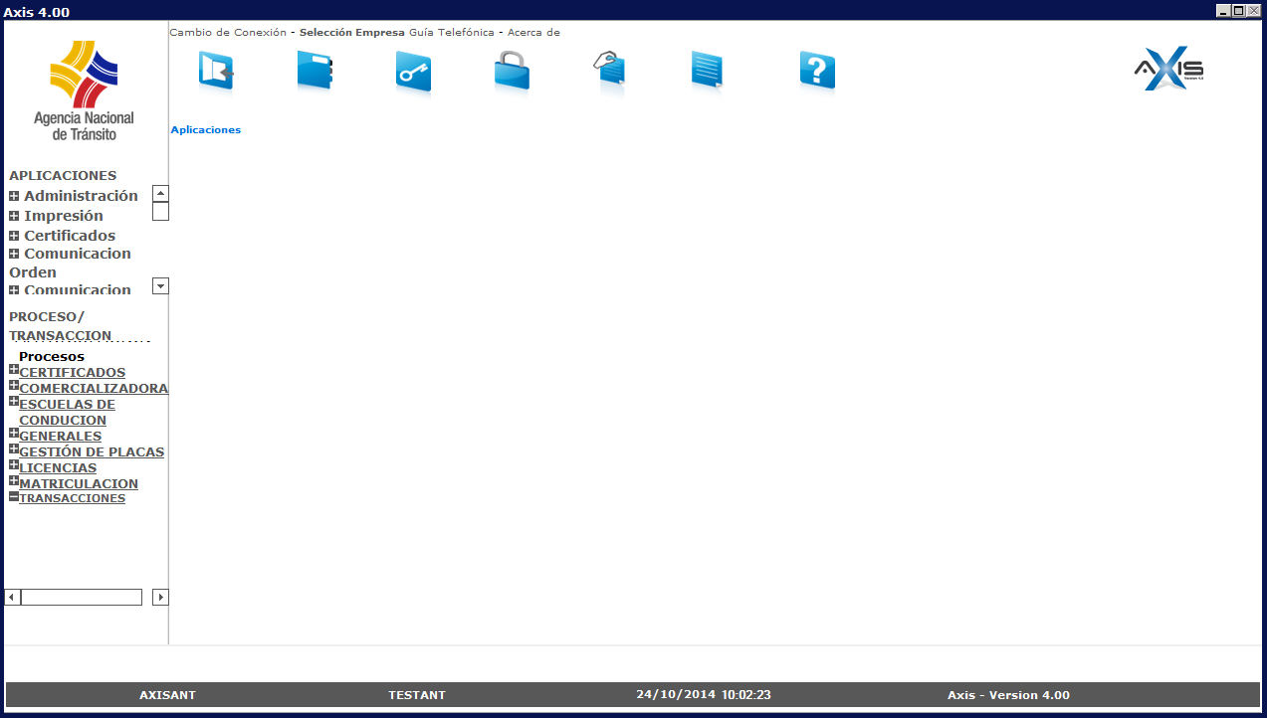

**Fig. 2. Pantalla Principal del Sistema Nacional de Tránsito de la ANT.**

# USO DEL PROCESO.-

La actualización del beneficiario de la placa de un fideicomiso no tiene costo, y debe ser ejecutado por el Centro de Actualización de Datos (CAD) bajo solicitud del interesado y siempre seguirá los siguientes pasos:

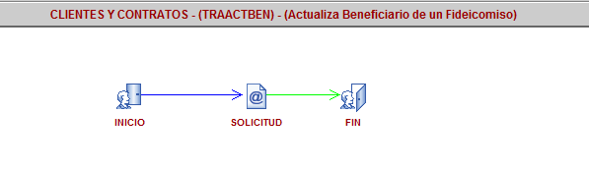**Fig. 3. Flujo Proceso Actualización del Beneficiario de un Fideicomiso.**

## Selección del Proceso.-

Una vez que nos conectamos al sistema para acceder a este proceso se debe ir a la opción Procesos – Actualización de Datos – Actualiza Beneficiario de un Fideicomiso:

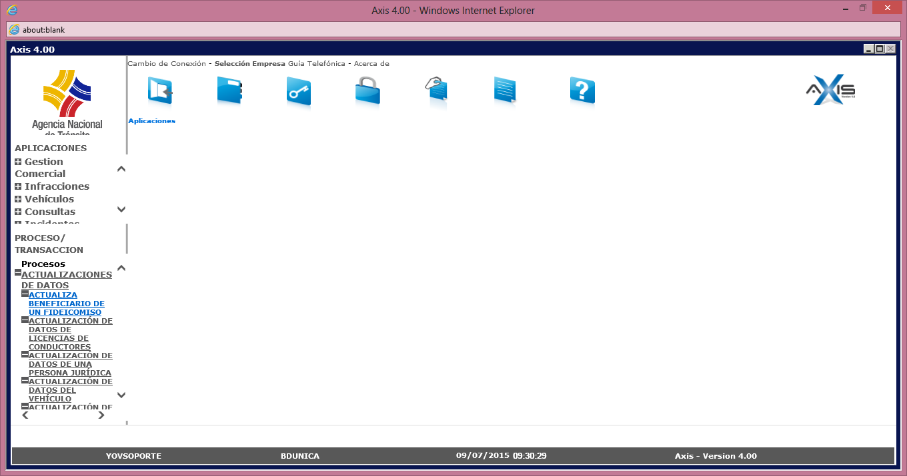

**Fig. 4. Acceso al Proceso Actualiza Beneficiario de un Fideicomiso.**

## Inicio.-

En la etapa de inicio debemos seleccionar el tipo de identificación, el número de identificación de la persona y la placa a la cual se le va a actualizar el beneficiario.

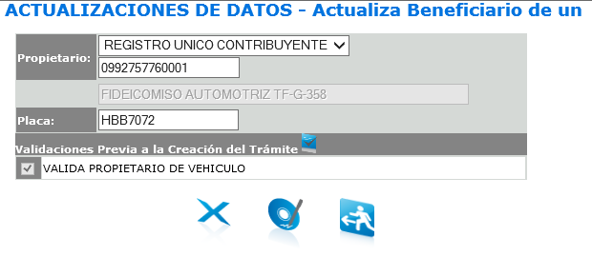

**Fig. 5. Inicio Proceso Actualiza Beneficiario de un Fideicomiso.**

## Solicitud.-

En la etapa de solicitud se deben ingresar los siguientes datos obligatorios:

* **Tipo de Identificación.** Se debe indicar el tipo de documento de identificación de la persona beneficiaria de la placa de un fideicomiso.
* **# de Identificación.** Se debe indicar el número de documento de identificación de la persona beneficiaria de la placa de un fideicomiso.
* Luego de indicar el tipo y el número de identificación dar clic en el link **CONSULTA_REPRESENTANTE** para que consulte los datos del beneficiario y complete la información de nombre completo y código del beneficiario, en caso que no presenten datos deberá realizar una actualización de datos a la persona. Consulte el instructivo de actualización de datos de una persona.
* **Nombre Completo.** Presenta el nombre completo de la persona Beneficiaria.
* **Código del Beneficiario.** Presenta el código de la persona beneficiaria, este es un código interno del sistema.
* **Mensaje.** En caso de presentar algún error en la consulta o actualización aquí indicará el inconveniente.
* **Éxito**. Luego de ejecutar el link **ACTUALIZA_BENEFICIARIO** este campo tomará el valor de ‘S’ cuando la actualización se haya realizado exitosamente caso contrario se mantendrán en blanco o en ‘N’.
* **Contrato Propietario**. Al momento de ingresar a la etapa es código se llenará indicando el código de contrato del propietario oficial de la placa. Este es un código interno del sistema que sirve para identificar la placa y poderla relacionar al código del beneficiario.

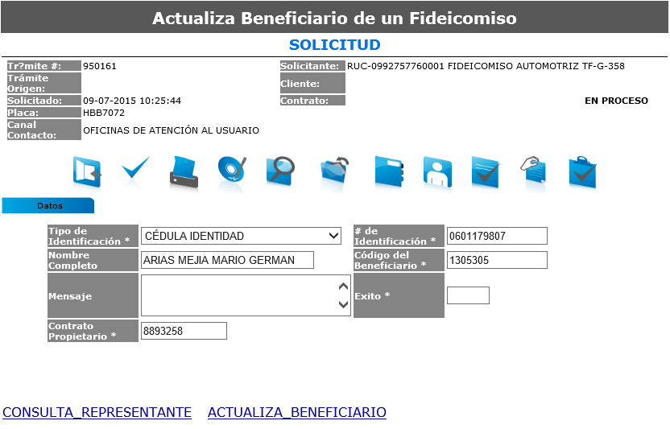

**Fig. 6. Solicitud.**

Para todo trámite se deberá adjuntar el documento soporte donde se certifica que la persona es beneficiaria de la placa de un fideicomiso.

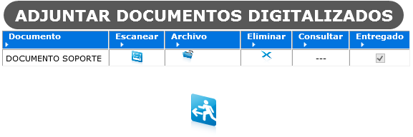 **Fig. 7. Documentos.**

Luego de ejecutada las funciones de la etapa, se debe aceptar la etapa dando clic en el icono “Enviar” y así poder finalizar el trámite y todo fue exitoso.

La consulta de citaciones después de la actualización del beneficiario quedaría de la siguiente manera:

